|  |
| --- |
| Esses anúncios são randômicos( fornecedores que optarem por divulgação na pagina inicial. Antes do login ou cadastro)  0s que não optarem pela propaganda serão encontrados em uma aba fornecedores/fabricantes. |
|  |

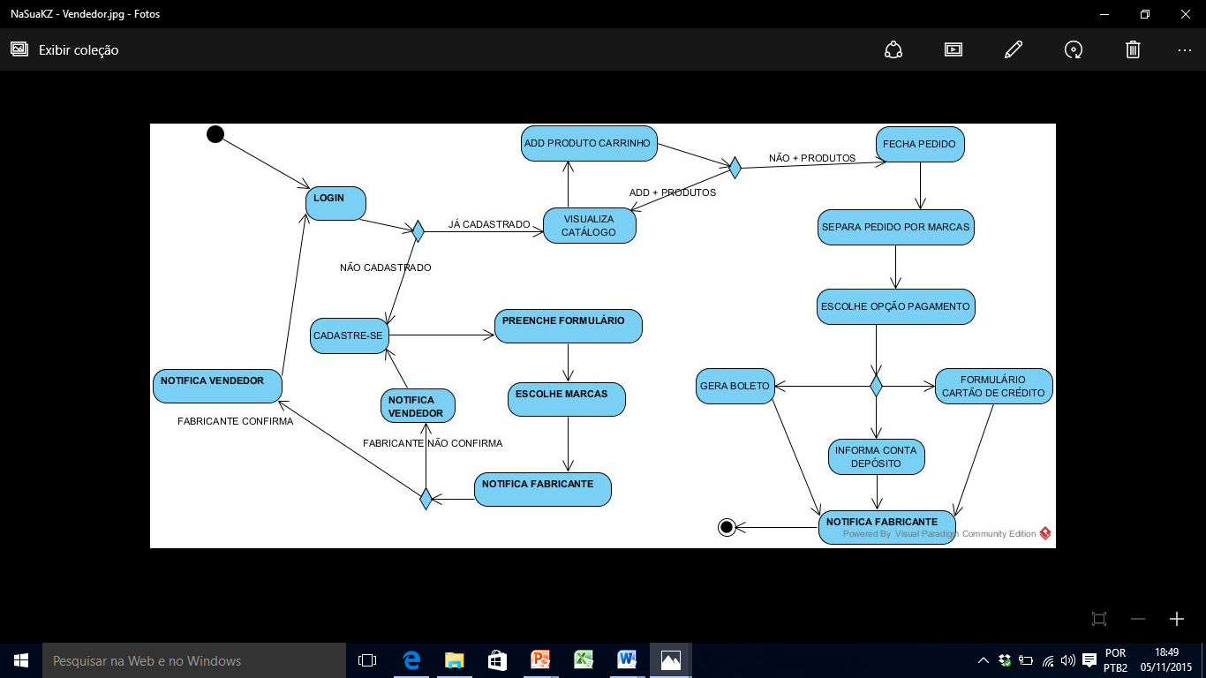

* Os catálogos são individuais, assim vão gerar pedidos individuais (para cada fornecedor) e de maneira que o revendedor saiba o que tem de venda de cada fornecedor , seus descontos ou ganhos( como tinha te falado: descontos progressivos conforme a venda (frete, 0%, 10%, 20%, 30% e 40%) e quando fechados também gerará pagamento individual.
* Ao adicionar o produto no carrinho, possibilidade de marcar o comprador para um futuro relatório de compras do cliente.
* No cadastro do fornecedor incluir a possibilidade de promoções e descontos( que será remunerada)

APP

